在ubutun上通过指令查看uvc设备以及拉流

1. 指令下载

sudo apt install v4l-utils

sudo apt install ffmpeg

1. 上电查看设备

输入指令：ls /dev/video\* 使用指令查看video设备

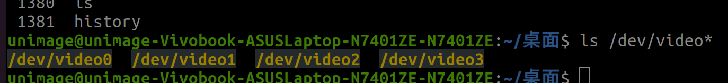

输入指令：v4l2-ctl --all --device=/dev/video2 使用指令查看uvc设备，我电脑是video2不同电脑可能有所不同可以一个一个查看。如图看到UVC Camera

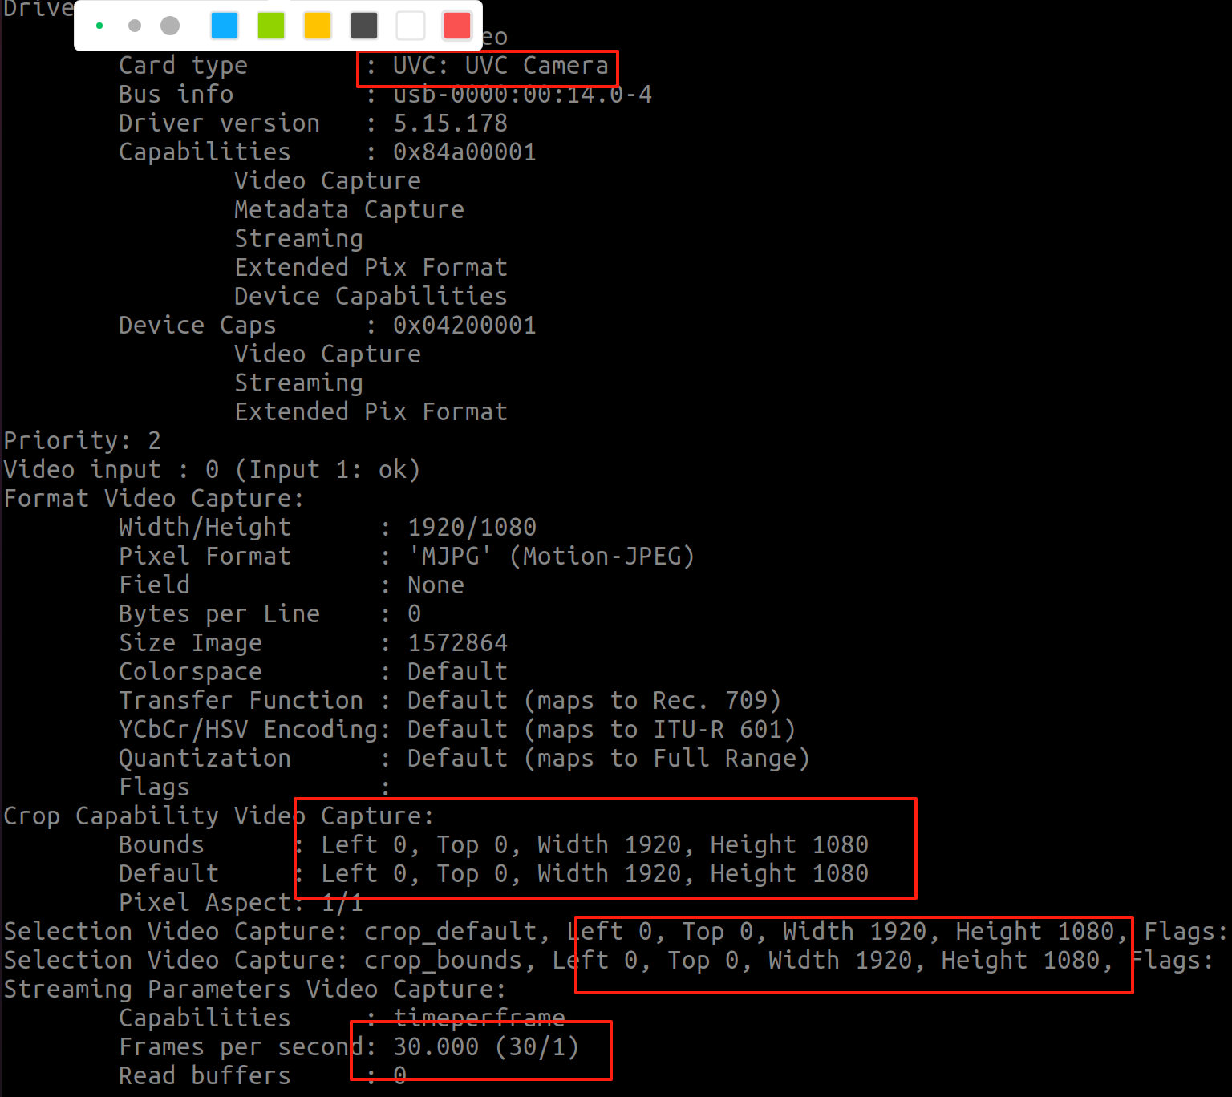

1. 通过指令拉流ffmpeg

输入指令：ffplay -f v4l2 -i /dev/video2

